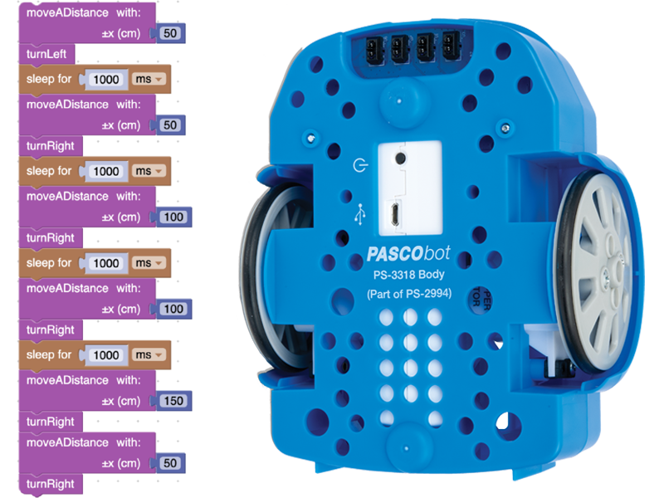
TP01: Paseando con el Robot – ST-7840/1

Descripción del proyecto
En esta investigación, los estudiantes programan el PASCObot para que se desplace distancias específicas y gire a la derecha o a la izquierda. Aprenden a importar funciones de la biblioteca de código, a usar bucles de repetición y a usar bloques de suspensión.

Tiempo requerido
Preparación del profesor: 5 min. Proyecto del estudiante: 45 min.

Objetivos
- Aprender a importar funciones del PASCObot desde la biblioteca de PASCO.
- Aprender a usar las funciones moveADistance, turnLeft y turnRight
- Aprender a escribir código que ordene al PASCObot explorar el aula.
- Aprender a interpretar gráficos de movimiento.

Materiales y equipo
• PASCObot
• Software SPARKvue
• Cinta métrica

Consejos
- Consulte el manual de usuario del PASCObot para obtener instrucciones detalladas sobre cómo ensamblarlo.
- Para obtener mejores resultados, carga completamente la batería del //control.Node del PASCObot antes de comenzar el proyecto.
- Esta actividad está dirigida a estudiantes con poca o ninguna experiencia en programación. Se incluyen ejemplos de código funcional en la hoja de trabajo del estudiante. El profesor puede retirarlos para los estudiantes con más experiencia en programación. Creemos que es importante que transcriban los programas y no que usen un corta y pega.
- El PASCObot es resistente, pero no se recomienda dejarlo caer desde una mesa. Debe usarse en el suelo o sobre una mesa con barandas para evitar que se caiga.
- Las actividades del PASCObot están numeradas en el orden previsto en que deben completarse. Los estudiantes adquieren progresivamente más habilidades con cada actividad. Omitir actividades o realizarlas en un orden diferente puede causar problemas.
- Para los docentes y alumnos avanzados, hemos incluido varias versiones avanzadas de programas de navegación en nuestro repositorio. Es posible, sin demasiado esfuerzo, crear un “lenguaje de programación de movimientos” muy similar al que usan robots industriales, con códigos y sintaxis arbitrariamente elegidos por los programadores.
- Si usted o sus estudiantes desean instrucciones más detalladas sobre cómo usar los bloques de código, encontrarán abundante material de apoyo en:
  - La ayuda de SPARKvue on line
  - Nuestra colección de videos sobre SparkVue y Blockly en YouTube
  - La documentación interna de los programas que cargamos como ejemplos avanzados.

Seguridad
Sigan las precauciones de seguridad habituales del laboratorio.

Prototipo

Programar el PASCObot para que se desplace una distancia.
Coloquen el PASCObot en el suelo y asegúrense de que tenga al menos 1 m de espacio libre delante.
Introduzcan 50 para ±x.
Hagan clic en el botón  de la ventana de código para que se vuelvan a mostrar los gráficos.
Hagan clic en Comenzar y observen los gráficos.
¿Qué hace el PASCObot cuando la gráfica de Posición llega a 50 cm? ¿Tenés forma de ver directamente los 50 cm? ¿Qué es lo que estas gráficas te están mostrando en realidad?
Si los datos de ángulos girados por las ruedas y sus velocidades de giro no te resultan útiles o suficientes: ¿Qué cálculos tendrías que hacer para transformar esas mediciones en cm recorridos o velocidades en cm/s? ¿Cómo podrías pasar de estos cm/s a km/h?
Analizá la gráfica de velocidad: ¿Cuál fue la velocidad más alta? ¿Fue así de rápido todo el tiempo? ¿En qué tardó más el robot, en acelerar o en frenar? ¿Cómo podés saberlo saberlo a partir de la gráfica de velocidad?
El PASCObot se detiene, con mucha aproximación, a los 50 cm del punto de origen.
Sin embargo, en este programa simple, SparkVue solo conoce el ángulo girado por el eje y su velocidad angular. Estos gráficos no muestran la distancia recorrida ni la velocidad del desplazamiento.
Para pasar de estas lecturas a cm avanzados y velocidades lineales debe tenerse en cuenta el diámetro de las ruedas, que es de 7,25 cm y que las lecturas se ofrecen en revolciones y revoluciones/s.
La sección  le permitirá acceder a la calculadora experimental del SparkVue.
En ella podrá cargar los cálculos y hacer que el software muestre directamente las unidades deseadas:
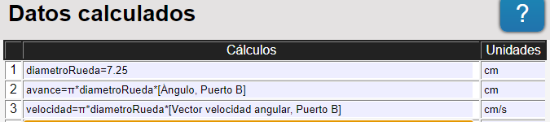
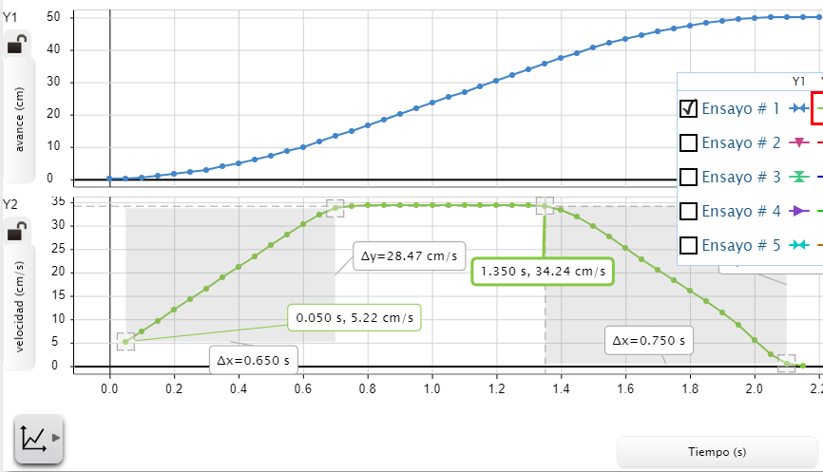
La función moveADistance tiene una velocidad máxima de aproximadamente 0,34 m/s. No fue así de rápido todo el tiempo. En cambio, comenzó a velocidad cero, aceleró y desaceleró antes de detenerse. El gráfico muestra que alcanzó la velocidad máxima después de aproximadamente 0,65 s, pero tardó unos 0,75 s en desacelerar. Algunos estudiantes podrían decir que tarda el mismo tiempo, lo cual es lo suficientemente aproximado como para que esa respuesta se considere correcta.
Para pasar de cm a km, podrían pasar primero de cm a metros, dividiendo por 100 y luego de metros a km, dividiendo por 1000 y finalmente considerar que una hora tiene 60 x 60 = 3600 s. Luego la conversión quedaría como:
Este cálculo no es económico en términos computacionales, pero permite deducir y/o recordar claramente de dónde sale cada cosa.
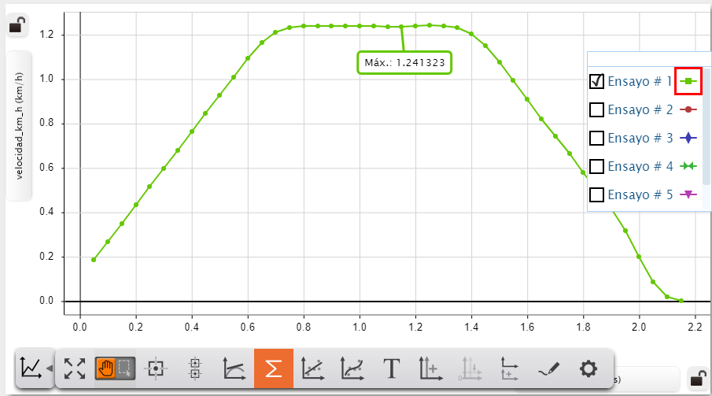
Volvé a la ventana de programación y agregá un segundo bloque. La idea es que el PASCObot explore 1 m hacia delante y luego vuelva a su lugar de origen. Podés arrastrar otro bloque desde la sección de Funciones o apuntar al bloque que hiciste antes, darle clic derecho y elegir duplicar.
Volvé a mostrar las gráficas cartesianas y dale clic a Comenzar.
Si no estuvieras viendo a robot moverse: ¿Cómo podrías deducir de la gráfica de posición cuándo está avanzando y cuándo retrocediendo? ¿Podrías hacerlo también a partir de la gráfica de velocidad? ¿Cómo?
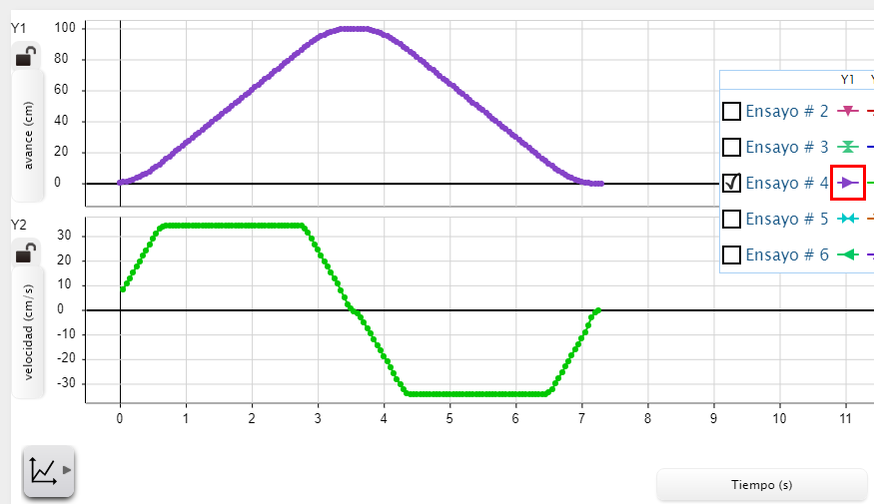
Observando la línea de avance, en la primera parte la distancia aumenta => se está alejando => está avanzando, en la segunda parte la distancia disminuye => se está acercando => está volviendo.
Observando la curva de velocidad, se observa un valor positivo al avanzar y uno negativo al retroceder. El signo de la velocidad indica el sentido en el sistema de referencia elegido.
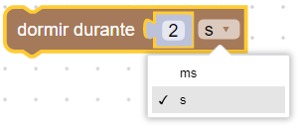
Volvé a la edición y agregá un bloque como este entre medio de los movimientos.
Volvé a las gráficas cartesianas y dale clic a Comenzar.
¿Qué efecto tiene la el bloque dormir?
El robot se detiene y espera un tiempo antes de iniciar el regreso. Un bloque de suspensión retrasa el inicio del siguiente bloque de código.
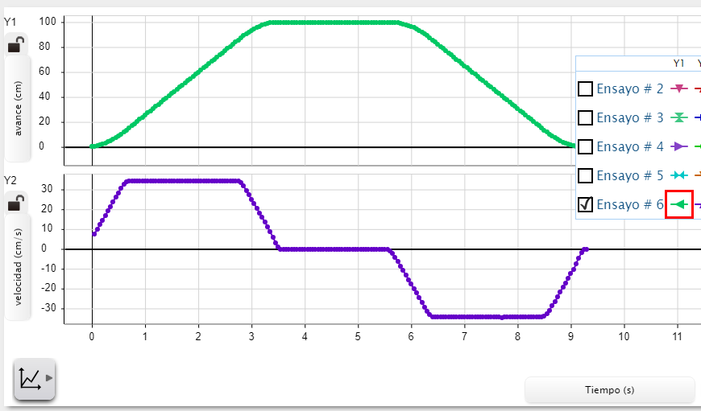
Con tus conocimientos anteriores, ahora escribí un código que haga recorrer al PASCObot un cuadrado de 1 m de lado en sentido horario. En este caso: ¿cuál de las 3 funciones conocidas quedará sin usar? Borrala y probá tu programa, a ver cómo anda.
Si gira en sentido horario, solo girará a la derecha. El bloque "girar a la izquierda" no será necesario.

Pruebas
Diseñá una ruta de con cinco distancias diferentes. Además de avances debe contener un retroceso, un giro a la izquierda y uno a la derecha. Dibujalo primero y luego etiquetá los tramos de ruta con las acciones a seguir.
Cualquier medida razonable está bien. Las etiquetas deben mostrar las distancias. Se debe indicar la dirección, al menos en la parte del retroceso.
Colocá un pequeño trozo de papel en el suelo al principio y al final de la ruta.
Escribí el código para ordenar al PASCObot que siga la ruta de exploración planificada.
Tomando en cuenta la prueba de exactitud que hiciste antes, calculá qué tan próximo quedará el robot al trozo de papel con el que marcaste el punto de llegada.
Poné al PASCObot en el piso al principio de la ruta y dale clic a Comenzar para ejecutar el programa.
Medí qué tan cerca quedó del punto de llegada y anotalo a continuación. Compará este resultado con tu predicción.
Los estudiantes deben estimar qué tan cerca se acercará basándose en su recorrido anterior de ida y vuelta de 1 m. Si su recorrido de exploración es de 4 m, podría tener el doble de error. Para obtener una medición precisa, el PASCObot debe estar orientado en la misma dirección al final que al principio.

Mejoras
Aquí mostramos la necesidad y conveniencia de usar listas (arreglos, en este caso unidimensionales, de Blockly) y un nivel de abstracción conceptual para conseguir una programación más flexible. El código mostrado como ejemplo avanza un paso en esa dirección pero no es, ni con mucho, lo que un programador profesional usaría para crear un código robusto y fácil de acomodar a distintos escenarios.

Videos asociados


Presentación del //control.Node
(usar pista en Castellano)

Trabajos con el PASCObot


Programaciòn con Blockly

